臺灣桃園國際機場園區實施計畫推動情形之探討
四、部分既有用地整頓構想，考量各駐場單位之業務特性，允宜及早協調規劃，以提升土地使用效率
園區實施計畫對機場專用區內既有用地之整頓包含：原國內線周邊用地、東北角貨運站周邊用地、原圓山空廚用地、EC滑行道東側用地等4處，說明如下：
(一)既有用地整頓構想之執行情形：
既有用地整頓之執行情形如下：
1.原國內線周邊用地面積約5.6公頃，機場公司分別與長榮航太公司與長榮航勤公司簽約，提供做為第四飛機修護棚廠與長勤大樓使用，土地使用面積共約3.9公頃，機場公司每年可獲租金收入共約4,390萬元。
2.東北角貨運站周邊用地約4.5公頃，因開發建物之高度限制，目前主要係與長榮航空公司及長榮空運倉儲公司簽約做為長榮保稅大樓、轉口倉和貨運集散站使用，土地使用面積共約4.5公頃，機場公司每年可獲租金收入共約4,931萬元。
3.原圓山空廚用地面積約0.8公頃，機場公司編列「桃園國際機場舊圓山空廚區域改建機坪」計畫，總金額3.29億元，期程為106年1月至108年12月；截至107年5月辦理4次招標均無廠商投標而流標。
4.EC滑行道東側用地，以航勤南路與北路分為三大區塊（詳附圖3），目前航勤北路以北係與華儲與長榮倉儲簽約，年租金收入約2億130萬元；航勤南路以南主要由華航與台飛等公司使用，年租金約1億8,885萬元；至航勤南北路之間，因有航警局與海關等較多駐場單位，園區實施計畫原規劃建設聯合辦公區與保稅區等行政作業支援輔助區（詳附圖4），並於104年底完工啟用，惟截至107年5月止迄未按實施計畫之構想執行，據該公司日前回覆資料表示，檢討後將重新修正區域配置。
附圖3：EC滑行道東側用地之土地建物現況
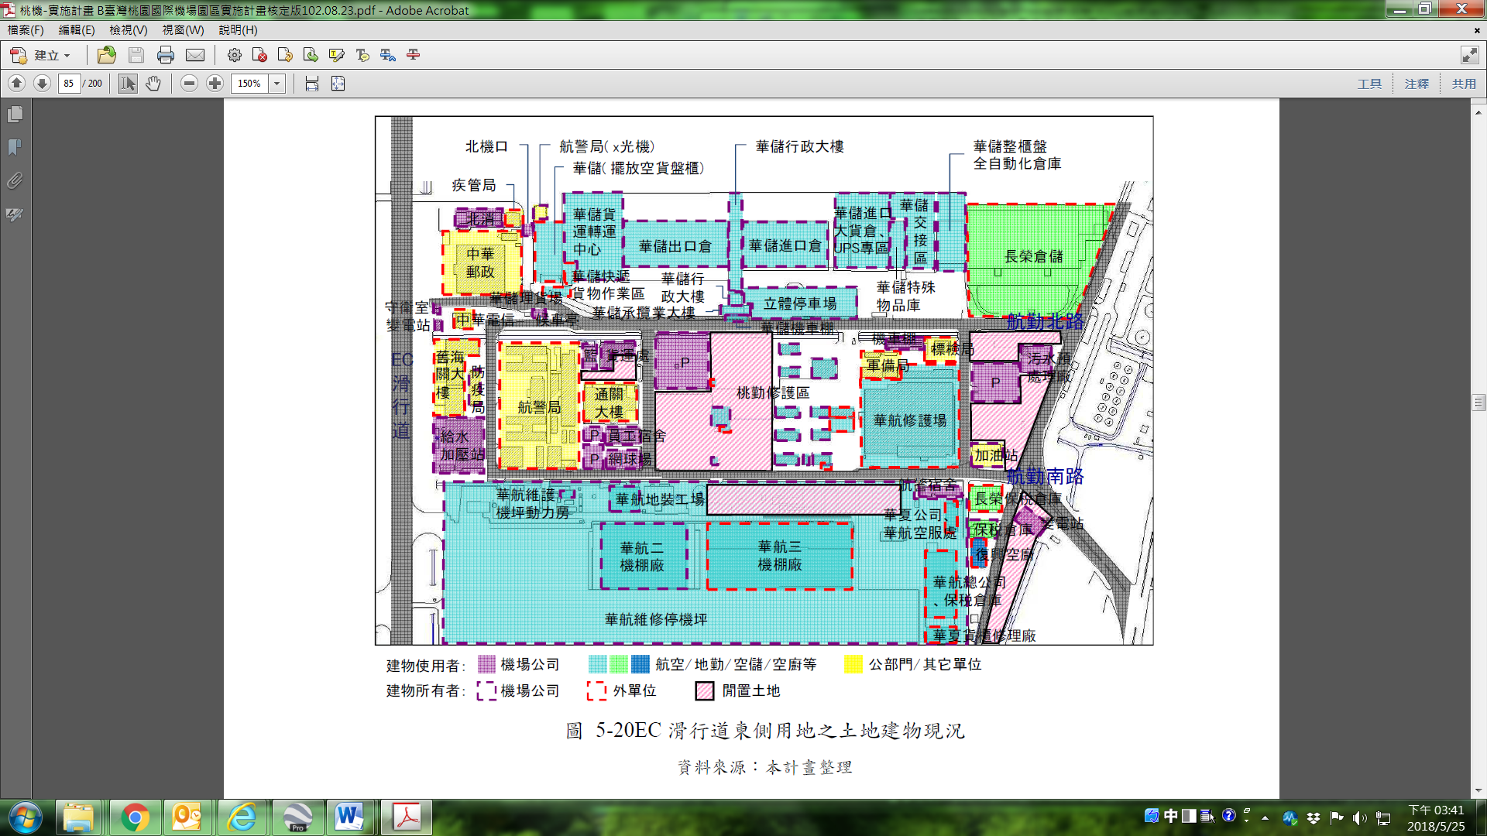

※註：1.資料來源，機場公司提供園區實施計畫之圖5-20。

附圖4：EC滑行道東側用地未來配置藍圖
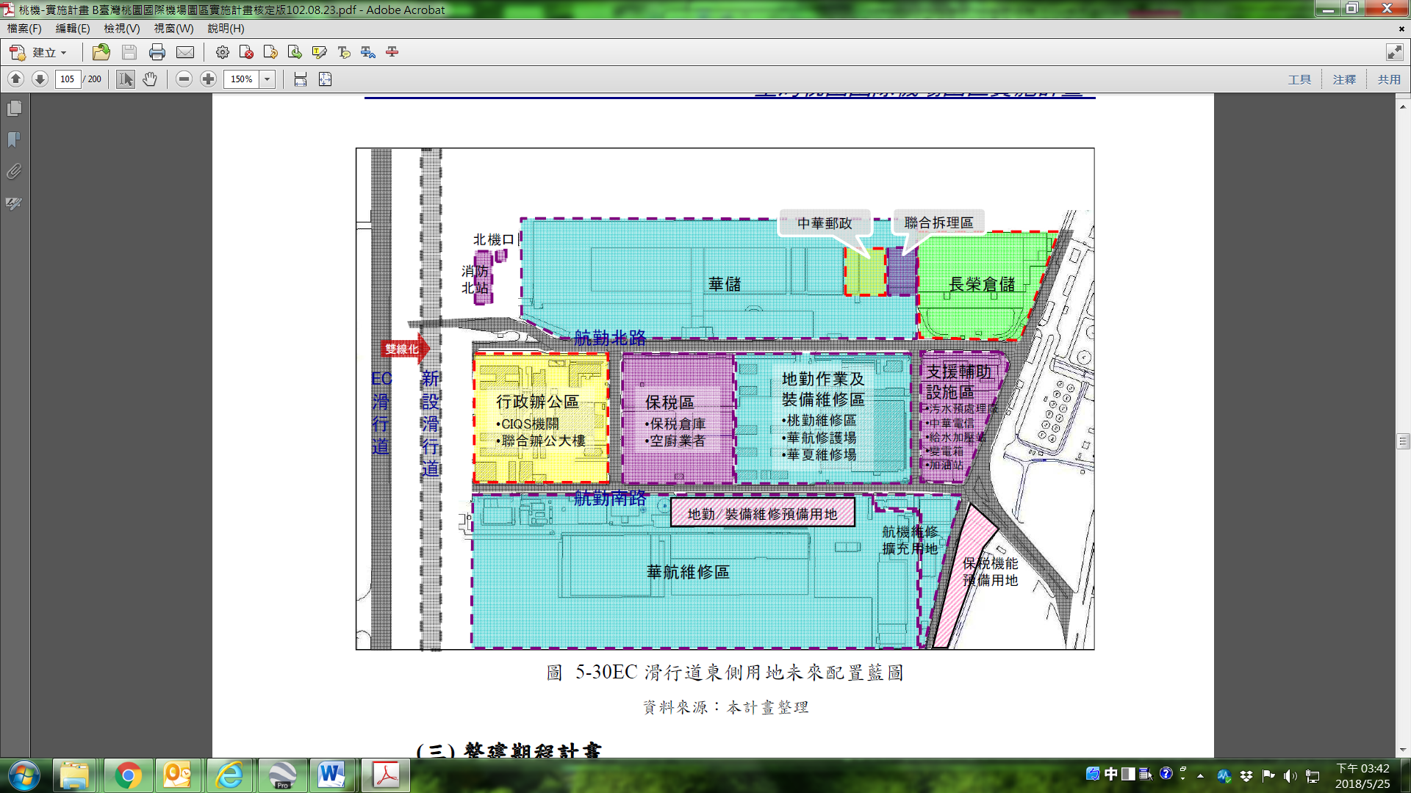

※註：1.資料來源，機場公司提供園區實施計畫之圖5-30。
(二)為提升土地使用效率，仍宜妥予協調與配置
前述既有用地自園區實施計畫核定後，原圓山空廚用地於106年度提出改建機坪計畫，惟多次流標；而EC滑行道東側航勤南北路之間用地整頓，亦仍處於協調配置階段，與原訂於104年度完成保稅區與聯合辦公大樓之整建期程尚有落差；且EC滑行道東側用地部分租約，租期到114年度甚至116年度，或將影響區域用地規劃配置之彈性。
為提升機場專用區之土地使用效率，並符合園區發展方向，既有用地整頓之規劃，不僅需考量駐場單位特性與航空關聯事業之使用需求，且因涉及較多單位，實宜及早協調，並研擬適切之土地配置策略，以充分利用土地並提升營運效率。

機場公司107年6月提供，本研究整理。
參據園區實施計畫第5-49頁與第5-50頁「整建期程計畫」。

